Технологическая карта урока по учебному предмету «Математика (геометрия)»

ФИО учителя: Мальцева Елена Геннадьевна.
Должность: учитель (физика и математика).
Наименование образовательного учреждения: муниципальное казенное общеобразовательное учреждение «Залининская средняя общеобразовательная школа» Октябрьского района Курской области
Название конкурсной работы: технологическая карта урока по учебному предмету «Математика (геометрия)» в 8 классе «Определение подобных треугольников».
Тип урока: |  | Открытие нового знания.
Авторы УМК: |  | Л.С. Атанасян, В.Ф. Бутузов, С.Б. Кадомцев, Э.Г. Позняк, И.И. Юдина.
Триединая дидактическая цель. |  | Формирование у обучающихся представлений о подобных фигурах, навыков делать выводы на основе данных исследовательской работы, умений решать задачи по готовым чертежам и текстовые задачи. Развитие у обучающихся логического и образного мышления (умения анализировать, выделять главное, сравнивать, строить аналогии, ставить и решать проблему), речи и познавательного интереса школьников к предмету. Воспитание у обучающихся уважения к личности и ее достоинствам, умения вести диалог, чувств вежливости и дисциплинированности.
Планируемые результаты урока (в соответствии с ФГОС). |  | Личностные: Школьник получит возможность для формирования уважения к личности и ее достоинствам, умений вести диалог на основе равноправных отношений и взаимного уважения, выраженной устойчивой учебно-познавательной мотивации и интереса к учению; готовности к самообразованию и самовоспитанию.  Метапредметные: Школьник научится решать задачи по готовым чертежам, задачи расчетные и экспериментально-исследовательские по теме. Школьник получит возможность научиться приводить примеры практического использования знаний о подобных фигурах; приемам поиска и формулировки доказательств выдвинутых гипотез, на основе фактов, установленных в результате исследования.  Предметные: Школьник научится распознавать пропорциональные отрезки и сходственные стороны, подобные фигуры и подобные треугольники, анализировать и объяснять на основе имеющихся знаний и данных результатов исследования связь коэффициента пропорциональности с отношением площадей и отношением периметров подобных треугольников.
Оборудование |  | Компьютер, мультимедийный проектор, экран, индивидуальные наборы: транспортир, модели подобных треугольников (остроугольных, прямоугольных, тупоугольных), карточки с заданиями.
Образовательные ресурсы |  | Электронное приложение к учебнику Геометрия 7-9 (Л.С. Атанасян и другие) → Каталог → Анимации → Определение подобных треугольников.
Характеристика этапов урока
Этап урока | Задачи этапа |  | Планируемое время | Деятельность (Д) и  слова (С) учителя | Планируемая деятельность (Д) и слова (С) обучающихся | Запланированный результат этапа  (УУД - личностные (Л), регулятивные (Р), коммуникативные (К), познавательные (П))
Организационный этап  Слайд с фото-эпиграфом урока. | Настроить обучающихся на эффективную работу на уроке. |  | 02 мин | (Д). Учитель проверяет готовность обучающихся к уроку и создает эмоциональный настрой на урок.  (С). Здравствуйте. Группа литераторов под именем Козьма Прутков утверждала: «Рассуждай токмо о том, о чем понятия твои тебе сие дозволяют. Так: не зная законов языка ирокезского, можешь ли ты делать такое суждение по сему предмету, которое не было бы неосновательно и глупо?»  Так о чем же мы с вами можем рассуждать и на какие знания опираться при дальнейшем изучении геометрии, ее понятий и теорем? Я вижу, что все настроены на успешную работу, поэтому приступаем к нашему уроку. | (Д). Приветствуют учителя, отмечают отсутствующих, настраиваются на работу на уроке. | (Л). Готовность и способность к выполнению норм и требований школьной жизни.  (Р). Устанавливать целевые приоритеты.
Актуализация знаний  Слайд «Треугольники вокруг нас!» | Развивать у обучающихся познавательный интерес к предмету. |  | 04 мин | (Д) Организует теоретический опрос по ранее изученному материалу.  (С) Что мы знаем о треугольниках? Давайте вспомним:  1. Объясните, какая фигура называется треугольником?  2. Какие виды треугольников вы знаете?  3. Какие виды треугольников мы можем выделить особо и почему?  4. Что знаем о равнобедренном треугольнике?  5. Что знаем о прямоугольном треугольнике?  7. Какие правила, теоремы, определения будут справедливы для любого треугольника? | (Д) Слушают учителя и отвечают на вопросы: (С)  1. Треугольником называется фигура, состоящая из трех точек не лежащих на одной прямой, и трех отрезков, попарно соединяющие эти точки.  2. Остроугольные, прямоугольные, тупоугольные, равнобедренные и равносторонние.  3. Прямоугольные и равнобедренные, обладающие рядом свойств для решения разных задач.  4. Боковые стороны равны, углы при основании равны, биссектриса проведенная к основанию треугольника является и медианой и высотой.  5. Один из углов 90°, сумма острых углов 90°, катет против угла в 30° равен ½ гипотенузы, т. Пифагора, формула площади S = ½ ab.  6. Сумма углов треугольника 180°, периметр равен сумма длин всех сторон, формула площади S = ½ ah, признаки равенства треугольников. | (Л). Становление познавательного мотива.  (Р). Устанавливать целевые приоритеты.  (К) Осуществлять взаимный контроль.  (П) Давать определение понятиям.
Постановка задач урока Слайд «Тест-анаграмма»  Слайд «Тема урока» | Подвести обучающихся к формулировке темы урока и его задач на основе логического мышления |  | 05 мин | (Д). Формулирует задание. Побуждает к высказыванию собственного мнения. Организует постановку целеполагания урока. Уточняет понимание обучающимися поставленных задач урока.  (С) На сегодняшнем уроке, мы познакомимся еще с одним понятием, которое объединяет все виды треугольников. А чтобы определить тему нашего урока, каждой группе надо ответить на вопросы теста (Приложение 1), верные расчеты подскажут искомое слово для оглашения темы урока.  Тема урока «Определение подобных треугольников». Как вы думаете, какие задачи мы должны перед собой поставить? (сформулировать определение подобных треугольников, изучить свойства подобных треугольников, узнать, как на практике можно использовать знания о подобных треугольниках) | (Д). Слушают задания, разгадывают анаграммы, работая в группах, высказывают свои предположения, анализируют, говорят общий вывод ключевых слов ответа, формулируют задачи урока.  Задания общие, рисунки для 3х групп.  - Найдите сторону прямоугольного треугольника.  - Найдите сторону прямоугольного треугольника.  - Найдите диагональ прямоугольника.  - Найдите площадь треугольника.  - Найдите площадь прямоугольного треугольника.  Ключ.  Получите слово.  Правильному ответу соответствуют буквы или буквосочетания. | (Л). Доброжелательное отношение к окружающим.  (Р). Принимать решение в проблемной ситуации на основе переговоров, планировать пути достижения целей.  (П). Строить логическое рассуждение. Делать умозаключения.
  0,6 | 3 | 4 | 5 | 6 | 7 | 9 | $$\sqrt{89}$$
  У | ПО | ОП | ТРЕ | ДО | ДЕ | Х | Б
  11 | 12 | 13 | 15 | 20 | 36 | 64
  ГОЛЬ | КОВ | РЕ | Н  Е | НЫ | ЛЕ | НИ
Представление нового материала | Формирование у обучающихся представлений о подобных фигурах; Развивать логическое и образное мышление |  | 04 мин | (Д) Организуя эвристическую беседу, помогает выявить причинно-следственные связи при ознакомлении с новым материалом.  (С) Всякое новое знание всегда опирается на уже известные факты, теоремы, законы. Скажите:  1. Что называется отношением чисел?  2. Что называют пропорцией?  3. В чем заключается основное свойство пропорции?  4. Как вы думаете, что называется отношением двух отрезков?  Теперь соединим сказанное.  Говорят, что отрезки АВ и СD пропорциональны отрезкам А₁В₁ и С₁D₁, если $\frac{АВ}{А_{1}В_{1}}$ = $\frac{СD}{С_{1 }D_{1}}$ .Понятие пропорциональности вводится и для большего числа отрезков.  Внимание на экран! (Фрагмент анимации о подобных фигурах). | (Д) Отвечают на вопросы учителя. Анализируют предлагаемую информацию. Выполняют краткие записи в тетради об услышанном и увиденном. Отмечают в учебнике, на что следует обратить внимание.  (С) Ответы:  1. Частное от деления, которое показывает, во сколько раз одно число больше другого или какую часть одно число составляет от другого.  2. Равенство отношений.  3. Произведение крайних членов равно произведению средних членов.  4. Частное от деления их длин.
Исследовательская работа  Слайд с анимацией, разделенными на фрагменты. | Развивать у обучающихся познавательный интерес к предмету на основе исследовательской деятельности, желание замечать закономерности в результатах измерений, умение анализировать и делать умозаключения. Воспитывать у обучающихся уважение к личности, умение вести диалог. |  | 18 мин | (Д) Организует исследовательскую работу, делит обучающихся на группы исследователей определенного вида треугольников. Руководит процессом исследования. Проводит контроль и подводит к выводам по отдельным этапам исследования. Демонстрирует анимационный фрагмент к каждому этапу.  (С) 1-й этап нашего исследования. Измерьте углы и стороны данных треугольников. Найдите указанные отношения сторон. Сделайте вывод о возможно наблюдаемых закономерностях.  Беседа:  - Что можно сказать про углы каждой пары треугольников?  - Что можно сказать про стороны каждой пары треугольников?  Что вы можете сказать об отношениях сходственных сторон?  Внимание на экран! Фрагмент анимации о понятии подобных треугольников, с последующим повторением учителя.  Если мы имеем $∆АВС$ и $∆А_{1}В_{1}С_{1}$ , у которых $∠А=∠А_{1}, ∠В=∠В_{1}, ∠С=∠С_{1}$ и $\frac{АВ}{А_{1}В_{1}}$ =$\frac{ВС}{В_{1}С_{1}}=\frac{АС}{А_{1}С_{1} }$ = k, то $∆АВС$ $∼$ $∆А_{1}В_{1}С_{1}$, где k - коэффициент подобия.  Чему же у вас получился коэффициент подобия?  2-й этап нашего исследования. Рассчитайте периметры и площади своих треугольников и найдите соответствующие им отношения. Сделайте вывод о возможно наблюдаемых закономерностях.  -Чему же равно отношение периметров подобных треугольников? (коэффициенту подобия)  - Чему же равно отношение площадей подобных треугольников? (квадрату коэффициента подобия)  Отношение площадей подобных треугольников можно определить еще одним способом, внимание на экран. Фрагмент анимации о доказательстве теоремы об отношении подобных треугольников. | (Д) Выполняют задание в группе. Производят необходимые измерения. Анализируют получившиеся результаты. Делают выводы. Слушают выводы других групп. Подводят общий итог этапов исследования. Оформляют краткие конспекты.  1-й этап исследования.  Для того, чтобы выяснить какие треугольники являются подобными:  1-я группа работает с моделями остроугольных треугольников,  2-я группа работает с моделями прямоугольных треугольников,  3-я группа работает с моделями тупоугольных треугольников.  Оформляют результаты исследования в таблицу указанной формы.  Вывод по итогам результатов.  2-й этап исследования. Те же группы продолжают работу по сравнению площадей и периметров подобных треугольников и оформляют результаты исследования в таблицу другой указанной формы.  Коэффициент подобия из первого этапа исследования k =…  Вывод по итогам результатов. | (Л). Умение вести диалог на основе равноправных отношений и взаимного уважения и принятия.  (Р). Уметь самостоятельно контролировать свое время и управлять им.  (К). Задавать вопросы, необходимые для организации собственной деятельности и взаимный контроль, эффективно работать в сотрудничестве с партнером.  (П). Проводит эксперимент-исследование и устанавливает причинно-следственные связи, строит логическое рассуждение.
  Треугольники | Углы |  |  | Стороны |  |  |  | Отношение сторон
  №1 | $∠А$ = | $∠В$= | $∠С$= |  | АВ= | ВС= | АС= |  | $\frac{АВ}{{А_{1}В}_{1}}$ =  $\frac{ВС}{{В_{1}С}_{1}}$ =  $\frac{АС}{{А_{1}С}_{1}}$ =
  №2 | $∠А_{1}$= | $∠В_{1}$= | $∠С_{1}$= |  | А₁В₁= | В₁С₁= | А₁С₁=
  Треугольники | Периметр | Площадь | Отношение периметров | Отношение площадей
  №1 | $Р_{АВС}$ = | $S_{АВС}$ = | $\frac{Р_{АВС}}{Р_{А1В1С1}}$ = | $\frac{S_{АВС}}{S_{А1В1С1}}$ =
  №2 | $Р_{А1В1С1}$= | $S_{А1В1С1}$= | $\frac{Р_{АВС}}{Р_{А1В1С1}}$ = | $\frac{S_{АВС}}{S_{А1В1С1}}$ =
Первичная проверка понимания и закрепление  Слайды с задачами | Продолжить работу над задачами по готовым чертежам и расчетными задачами; развивать речь и познавательный интерес к предмету. |  | 07 мин | (Д). Учитель организует обсуждение способов решения задач, побуждает к высказыванию собственного мнения, корректирует ответы обучающихся.  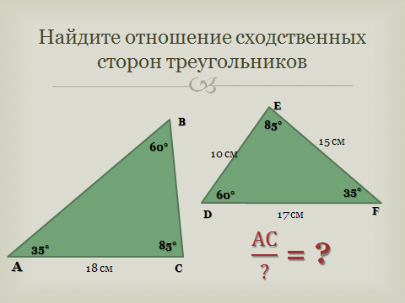  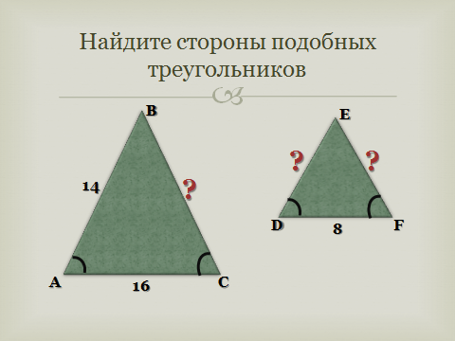  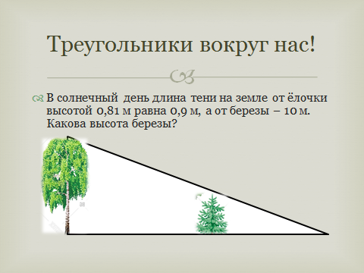 | (Д). Отвечают на вопросы учителя, обосновывая выбор своего решения («потому что…», «на основании…», « по теореме…»), корректируют ответ своих товарищей.  $\frac{АС}{FE}= \frac{18}{15}= \frac{6}{5}$ = 1,2.  $\frac{АС}{DF}= \frac{16}{8}= 2$ , k =2.  $\frac{АВ}{DE}= \frac{14}{DE}= 2$ , DE = 7.  АВ = ВС = 14, DE = EF = 7.  $\frac{h_{б}}{h_{е}}= \frac{l_{б}}{l_{е}}$; $\frac{h_{б}}{0,81 м}= \frac{10,00 м}{0, 90 м}$;  $h_{б}=9м$. | (Л). Потребность в самовыражении и самореализации, устойчивый познавательный интерес и становление познавательного мотива; умение вести диалог и взаимное уважение.  (Р). Адекватно оценивать объективную трудность.  (К). Приобретение опыта использования речевых возможностей.  (П). Строить логическое рассуждение, структурировать тексты, включая умения выделять главное и второстепенное, главную идею текста, последовательность описываемых событий.
Рефлексия | Формировать у школьников умения анализировать свою деятельность, осуществлять самооценку, выявлять недостатки своей умственной работы. |  | 03 мин | (Д). Учитель побуждает обучающихся анализировать содержание и процесс собственной мыслительной деятельности и определить собственную оценку за урок.  (С). У вас на столах разложены цвета светофора, оцените, на сколько вам было внутренне комфортно на уроке:  - Я на уроке всё понимал, успевал во всех происходящих событиях, мне было интересно – зеленый цвет.  - Над данной темой мне предстоит еще поработать, я не всегда понимал, о чем идет речь, но мне было интересно – желтый цвет.  - Для меня урок был очень трудный и не интересный, я ничего не понимаю – красный цвет.  А кто теперь аргументировано может пояснить свой выбор?  Сегодня отметки за урок получают… | (Д). Обучающиеся анализирую и формулируют результат своей деятельности на уроке, дают себе самооценку, объясняют свой выбор, отмечают проблемные моменты. | (Л). Устойчивый познавательный интерес и мотив, формирование адекватной позитивной самооценки.  (Р). Учиться адекватно оценивать объективную трудность поступившей информации.  (П). Строить логическое рассуждение, включающее установление причинно-следственных связей.  (К). Умение выражать свои мысли, оценивать качество своей и общей работы.
Информация о домашнем задании | Предоставить обучающимся возможность в домашних условиях осознать и закрепить изученный материал. |  | 02 мин | (Д). Учитель отмечает результаты работы обучающегося на уроке, дает комментарий к домашнему заданию.  (С). П. 56-58, №541. | (Д). Обучающиеся слушают учителя, записывают домашнее задание, задают вопросы, если возникли непонятные моменты. | (Л). Готовность и способность к выполнению норм и требований школьной жизни, прав и обязанностей ученика.  (Р). Планировать пути достижения целей.

Список использованной литературы.

- Примерная основная образовательная программа образовательного учреждения. Основная школа / [сост. Е.С. Савинов]. – М.: Просвещение, 2011. – 342с. – (Стандарты второго поколения).
- Федеральный компонент государственного образовательного стандарта основного общего образования по математике. «Алгебра 7-9 классы», «Геометрия 7-9 классы»/ сост. Т.А. Бурмистрова – М.: Просвещение, 2008.
- Рабочие программы по геометрии к учебнику для 7—9 классов общеобразовательных школ авторов Л.C. Атанасяна, В.Ф. Бутузова, С.Б. Кадомцева, Э.Г. Позняка и И.И. Юдиной. – М.: «ВАКО», 2011.
- Геометрия 7-9. Атанасян Л.С., Бутузов В.Ф., Кадомцев С.Б., Позняк Э.Г., Юдина И.И – М.: Просвещение, 2014.-384 с.: ил.
- Сборник задач по физике для 7-9 классов общеобразовательных учреждений / В.И. Лукашик, Е.В. Иванова. – 20-е изд. – М.: Просвещение, 2006.-240 с.: ил.

ПРИЛОЖЕНИЕ 1.
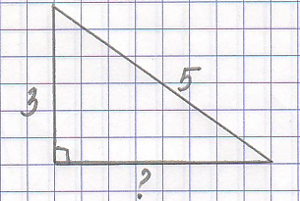  Вариант 1.  - Найдите сторону прямоугольного треугольника.  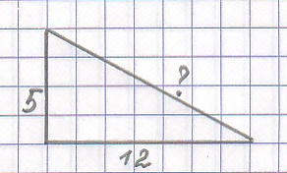  - Найдите сторону прямоугольного треугольника.  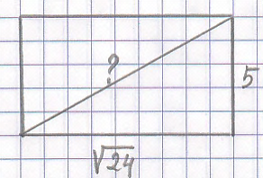  - Найдите диагональ прямоугольника.  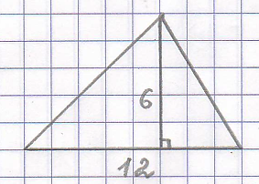  - Найдите площадь треугольника.  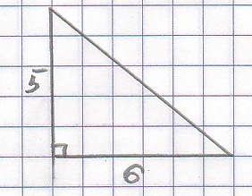  - Найдите площадь прямоугольного треугольника.  Ключ.  Получите слово.  Правильному ответу соответствуют буквы или буквосочетания. | 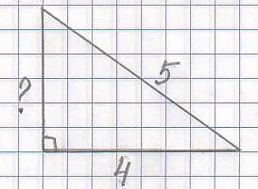  Вариант 2.  - Найдите сторону прямоугольного треугольника.  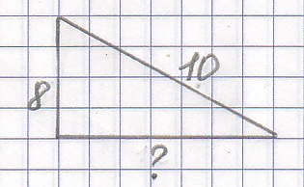  - Найдите сторону прямоугольного треугольника.  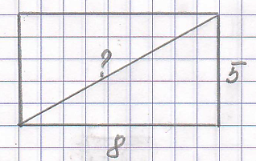  - Найдите диагональ прямоугольника.  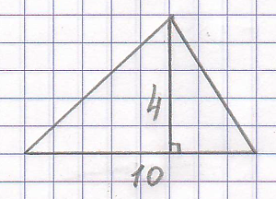  - Найдите площадь треугольника.  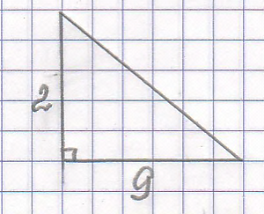  - Найдите площадь прямоугольного треугольника.  Ключ.  Получите слово.  Правильному ответу соответствуют буквы или буквосочетания. | 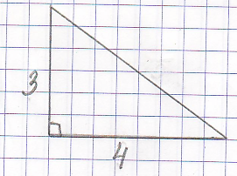  Вариант 3.  - Найдите сторону прямоугольного треугольника.  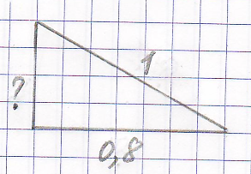  - Найдите сторону прямоугольного треугольника.  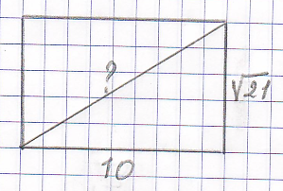  - Найдите диагональ прямоугольника.  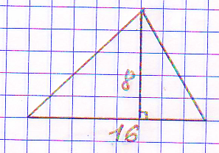  - Найдите площадь треугольника.  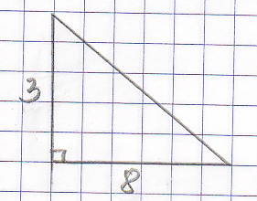  - Найдите площадь прямоугольного треугольника.  Ключ.  Получите слово.  Правильному ответу соответствуют буквы или буквосочетания.
  0,6 | 3 | 4 | 5 | 6 | 7 | 9 | $$\sqrt{89}$$
  У | ПО | ОП | ТРЕ | ДО | ДЕ | Х | Б
  11 | 12 | 13 | 15 | 20 | 36 | 64
  ГОЛЬ | КОВ | РЕ | НИЕ | НЫ | ЛЕ | НИ
  0,6 | 3 | 4 | 5 | 6 | 7 | 9 | $$\sqrt{89}$$
  У | ПО | ОП | ТРЕ | ДО | ДЕ | Х | Б
  11 | 12 | 13 | 15 | 20 | 36 | 64
  ГОЛЬ | КОВ | РЕ | НИЕ | НЫ | ЛЕ | НИ
  0,6 | 3 | 4 | 5 | 6 | 7 | 9 | $$\sqrt{89}$$
  У | ПО | ОП | ТРЕ | ДО | ДЕ | Х | Б
  11 | 12 | 13 | 15 | 20 | 36 | 64
  ГОЛЬ | КОВ | РЕ | НИЕ | НЫ | ЛЕ | НИ

